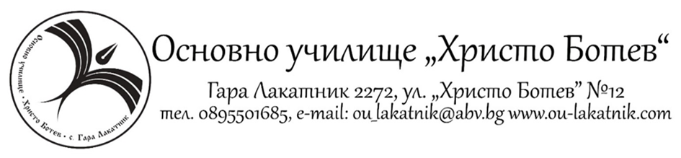
Празничен календар 2024/2025

1 | Откриване на уч. година | 16.09.24г | Тодорова, Симеонова
2 | Европейски ден на спорта | 27.09.24г | Е. Михаил
3 | Еднодневна екскурзия | 23.10.24г | Е. Тодорова
4 | Ден на будителите,  „Хей, пътечко моя“ | 01.11.24г | Л. Симеонова,  П. Зяпкова
5 | Световен ден в памет на жертвите в ПТП | 15/18.11.24г | Е. Михаил, Е. Вутова
6 | Състезание по АЕ | Декември | Е. Тодорова
7 | Коледа | 16-20.12.24г | ВСИЧКИ
8 | Васил Левски | 19.02.25г | М. Лазарова
9 | Изложба - базар | 01.03.25г | М. Коцева, Е. Вутова, Л. Симеонова
10 | Трети март | Март | П. Зяпкова
11 | Числото ПИ | 03.25г | П. Стоичков
 | Всички букви зная | Март/Април | Л. Симеонова
12 | Световен ден на книгата | 23.04.25 | С. Митова
 | Ден на Европа/ден на самоуправлението | 09.05.25г | М. Лазарова
13 | Ден на славянската писменост и култура | 24.05.25 | М. Лазарова
14 | Ден на Ботев | 02.06.25 | Е. Тодорова
15 | Екскурзия | Юни | Е. Тодорова
15 | Състезание по БДП – състезание с велосипеди | Май/Юни | Е. Михаил
 | Изява по НП „Заедно в изкуствата и в спорта“ | Май/Юни | Е. Михаил, П. Зяпкова
16 | Завършване на учебната година | 30.06.25 | М. Коцева, П. Зяпкова

